**6 Het werkplan**

Wanneer je een tuin onderhoudt of aanlegt, werk je in een bepaalde volgorde. Hoe die bepaalde volgorde eruitziet, zal vaak alleen diegene weten die het werk uitvoert of degene die de verantwoordelijkheid draagt voor de uitvoering. Wanneer je in je eentje werkt, is dat niet zo’n probleem. Bij grotere werken, waar veel mensen bij betrokken zijn, is de kans echter groot dat niet alles verloopt zoals van tevoren is bedacht. Het is dus een goed idee om vóór je begint, je werkplan en werkvolgorde duidelijk op papier te zetten. Wanneer je je werkplan goed op papier hebt gezet, heeft dat ook nog andere voordelen: de efficiëntie van arbeid, machines en materieel wordt, door een goed werkplan, verhoogd. En met behulp van een goed werkplan kun je materieel en materiaal tijdig bestellen.

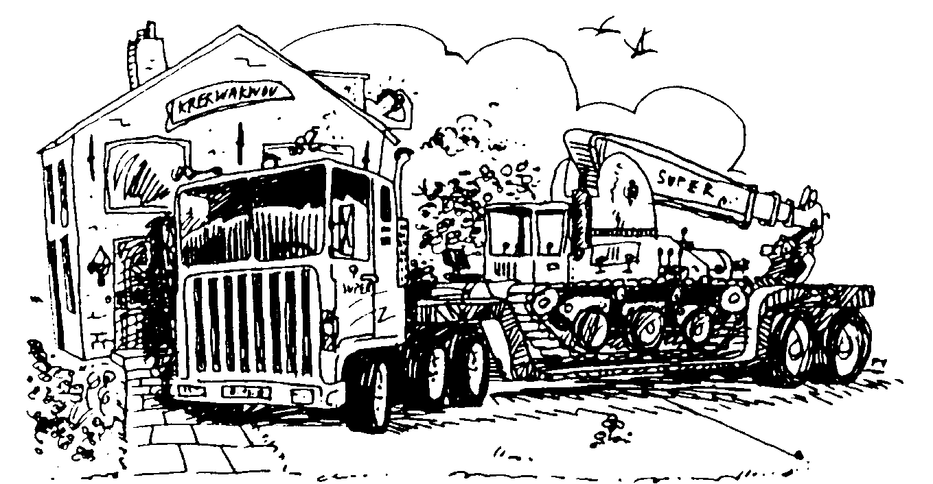

*Figuur 6.1 Dergelijk groot materieel mag niet vastgroeien op het erf, omdat het te vroeg is besteld*

Een werkplan bestaat dus uit drie belangrijke onderdelen:

* de bepaling van de werkmethode;
* het vaststellen van de tijdsduur van de handelingen;
* het bepalen van de volgorde waarin de handelingen plaatsvinden.

**6.1 De werkmethode**

In de werkmethode bepaal je op welke manieren de verschillende werkzaamheden worden uitgevoerd. Hierbij moeten de volgende vragen worden beantwoord:

* Worden de werkzaamheden met de hand gedaan of machinaal?
* Worden de werkzaamheden alleen of in een ploeg uitgevoerd? – Wat is de ploeggrootte?

**6.1.1 Machinaal of met handkracht**

Eén van de eerste vragen bij het vaststellen van de werkmethode is: Wordt of kan de handeling machinaal worden uitgevoerd? Als een grote hoeveelheid handelingen moet worden verricht, is het inzetten van een machine een voor de hand liggende optie. Of de inzet van zo’n machine al dan niet rendabel is, wordt vooral bepaald door de hoogte van de arbeidskosten. Omdat in Nederland de arbeidskosten vrij hoog zijn en deze in de toekomst zeker niet zullen dalen, speelt de industrie hierop in door nieuwe machines te produceren. Het gebruik van een minigraver is een goed voorbeeld van een machine die steeds vaker wordt ingezet en ook op steeds kleinere terreinen.

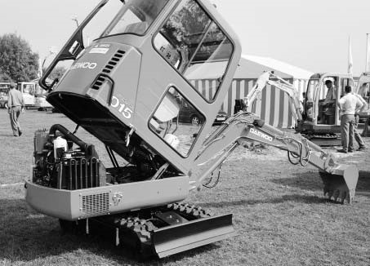

*Figuur 6.2 Kleine machines bieden mogelijkheden op kleinschalige projecten*

**Machinekeuze**

Kies je voor een machinale uitvoering van de werkzaamheden, dan moet je vervolgens bepalen welke machine het beste kan worden ingezet. Beschikt jouw bedrijf over de betreffende machine, dan kies je er meestal voor om deze machine te gebruiken. Wel moet je nagaan of dit de beste keuze is voor het verrichten van de handeling en of je niet beter een andere machine kunt inhuren. Het uitgraven van een grote vijver zal waarschijnlijk veel beter gaan met een hydraulische graafmachine met een bakinhoud van 800 tot 1000 liter dan met je eigen minikraan van 100 liter inhoud. De kosten voor het huren van de grote graafmachine wegen dan ruimschoots op tegen de efficiëntere manier waarop het werk wordt gedaan.

Komt het vaak voor dat jouw bedrijf geen geschikte machine heeft voor de uitvoering van de werkzaamheden, dan zul je je af moeten vragen of het aanwezige machinepark wel in overeenstemming is met de door jouw bedrijf uit te voeren werkzaamheden. Je zult dan moeten zoeken naar een betere oplossing.

Bij de keuze voor een bepaalde machine is niet alleen de financiële overweging beslissend, maar ook gemak en beschikbaarheid kunnen overwegingen zijn om voor de eigen machine te kiezen.

**Uitbesteden werkzaamheden**

Beschikt jouw bedrijf niet zelf over de juiste machine, dan zul je meestal moeten werken met een loonbedrijf. Loonbedrijven zijn gespecialiseerde bedrijven die de mogelijkheden en onmogelijkheden van de machines het beste kennen. Overleg omtrent de werkzaamheden is dan natuurlijk wel een vereiste. Voor het maken van een goede planning is het immers noodzakelijk dat er tijdig overleg plaatsvindt.

Loonwerkbedrijven worden meestal ingehuurd in de landbouw en bij weg- en waterbouw. In het algemeen werken deze bedrijven dus op een veel grotere schaal dan de particuliere tuinen van jouw hoveniersbedrijf.

**6.1.2 Alleen of in een ploeg**

Of je beter alleen kunt werken of in een ploeg wordt vooral bepaald door de aard van de werkzaamheden. Sommige handelingen kunnen het beste alleen worden gedaan (denk aan het inzaaien van een gazon). Andere werkzaamheden kunnen het beste door twee personen worden uitgevoerd (denk aan het planten van kluitheesters).

Wanneer je in een tuin werkt, zul je vaak allerlei verschillende werkzaamheden moeten uitvoeren die over het algemeen een kortdurend karakter hebben. Meestal is het inzetten van een ploeg dan ook aan te raden. Wanneer je met een ploeg werkt, is men meer gemotiveerd en bovendien kan men gebruikmaken van de specifieke kennis/kunde van de individuele werknemer. Het werk gaat sneller en bovendien zijn er veel werkzaamheden die beter door twee man kunnen worden uitgevoerd. Denk bijvoorbeeld aan het plaatsen van een schuttingdeel.

**6.1.3 Ploeggrootte**

Wanneer je met een ploeg gaat werken die uit meer dan twee personen bestaat, is de kans groot dat je elkaar in de weg loopt. En elke stagnatie kost tijd! Het is dus zinvol om van tevoren een indeling te maken, waarbij er koppels van twee personen worden gemaakt.

De minimale ploeggrootte wordt natuurlijk bepaald door de tijd waarbinnen een project af moet zijn. In vele bestekken wordt een aantal dagen genoemd waarbinnen het werk moet worden opgeleverd.

**6.2 De tijdsduur vaststellen**

Hoeveel tijd een bepaald project kost, kun je afleiden uit de voorcalculatie. In de voorcalculatie staan de begrote uren arbeid en de begrote machine-uren. Het aantal machine-uren is overigens in het hoveniersbedrijf vaak gebaseerd op één machine, omdat er nauwelijks werkzaamheden voorkomen waarbij er wordt gewerkt met een combinatie van verschillende machines. Wanneer je nu wilt berekenen wat de grootte van de ploeg moet zijn, kun je de volgende berekeningsmethode aanhouden.

Het aantal effectieve werkuren per werknemer per dag is zeven uur. Het totaal aantal begrote uren deel je dus door zeven. De uitkomst van deze deling deel je weer door het aantal beschikbare werkdagen. Deze uitkomst verhoog je met 10% om eventuele tegenvallers tijdens de uitvoering op te kunnen vangen, en vervolgens rond je de uitkomst af.

**Voorbeeld**

Uit de voorcalculatie voor de aanleg van een tuin blijkt dat er 95 uren nodig zijn voor het uitvoeren van de aanleg. De tuin moet in een week worden opgeleverd (vijf werkdagen).

Berekening:

Aantal dagen = 95 : 7 = 13,4

Aantal personen = 13,4 : 5 = 2,68 + 10% = 2,9; afgerond 3

Er zijn dus drie personen nodig om deze tuin in vijf dagen op te leveren.

**6.3 De werkvolgorde**

Wanneer je de werkvolgorde vast wilt stellen, heb je een aantal mogelijkheden. Het kan zijn dat de werkzaamheden elkaar opvolgen. Dus de eerste handeling moet zijn gedaan vóór de volgende kan worden uitgevoerd.

We moeten bijvoorbeeld eerst een vijver uitgraven, voordat de folie kan worden aangebracht. We moeten eerst de folie aanbrengen en pas dan kan de rand worden afgewerkt.

Het kan echter ook zo zijn dat de ene werkzaamheid pas gedeeltelijk is uitgevoerd, terwijl toch al met de volgende handeling kan worden begonnen.

**Voorbeeld**

Twee personen beginnen met het stellen van de staanders voor het plaatsen van een tuinafscheiding. Nadat er enkele staanders zijn geplaatst, kan een ander koppel beginnen met het bevestigen van de schermen aan de staanders.

Een derde mogelijkheid, ten slotte, is dat alle handelingen tegelijk uit te voeren zijn. Als in een tuin een vijver moet worden aangelegd, een terras moet worden geplaatst, en een tuinafscheiding van schermen moet komen, kunnen deze drie werkzaamheden onafhankelijk van elkaar worden uitgevoerd.

Bij de aanleg van tuinen heb je meestal te maken met een combinatievorm van deze drie mogelijkheden. Vaak moeten wel enkele werkzaamheden worden uitgevoerd, voordat de andere kunnen beginnen.

**Voorbeeld**

In een aan te leggen tuin moet *eerst* de oude beplanting worden geruimd, voordat er nieuwe elementen kunnen worden aangelegd. *Vervolgens* kan men beginnen met *verschillende* werkzaamheden (bestraten, vijveraanleg, enzovoort). *Nadat* alle elementen klaar zijn, kan worden begonnen met de grondbewerking. *Na* de grondbewerking kan de nieuwe beplanting worden ingeplant.

Uit dit voorbeeld blijkt hoe belangrijk het werkplan is. Ga je op willekeurige wijze met een ploeg mensen aan het werk, dan loop je kans dat men elkaar in de weg loopt en dat er werkzaamheden worden verricht die later weer ongedaan moeten worden gemaakt.

**6.4 De planning**

In de hoveniersbranche wordt vaak gewerkt in kleine ploegen van twee à drie personen. In zo’n ploegje wordt de verantwoordelijkheid voor de werkindeling door de voorman gedragen. Toch is het goed om van tevoren een planning te maken. Zo’n planning kun je het beste maken aan de hand van een strokenschema. Hierna vertellen we je hoe je zo’n strokenschema moet maken.

Voor de aanleg van een tuin moet je een werkplan maken. Op de begroting staan 90 arbeidsuren. Over het algemeen wordt er in jouw bedrijf gewerkt met een ploegje van twee à drie personen. Het bedrijf heeft een ploeg die vooral goed is in het voorbereiden van een nieuwe aanleg en de aanleg van bouwkundige elementen (de grijsploeg). Daarnaast is er een ploeg die vooral goed is in het beplanten en afwerken van de tuin (de groenploeg).

Eerst maak je een tijdsplanning.

90 : 7 = 12,8 dagen; afgerond 13

Het werk neemt dus dertien dagen in beslag.

|  |  |  |  |  |  |  |
| --- | --- | --- | --- | --- | --- | --- |
| **Werkzaamheid** | **Dagen** | **Dag 1** | **Dag 2** | **Dag 3** | **Dag 4** | **Dag 5** |
|  |  | **(ma)** | **(di)** | **(wo)** | **(do)** | **(vr)** |
| Opruimwerkzaamheden | 2 | 2 |  |  |  |  |
| Ontgraven grond t.b.v. vijver en bestratingen | 2 | 1 | 1 |  |  |  |
| Maken vijver | 2 |  | 1 | 1 |  |  |
| Bestrating | 2 |  |  | 2 |  |  |
| Plaatsen afscheiding | 1 |  |  |  | 1 |  |
| Bemesten en spitten | 1 |  |  |  | 1 |  |
| Beplanten | 1 |  |  |  |  | 1 |
| Graszoden leggen/afwerken | 1 |  |  |  |  | 1 |
|  | 13 | 3 | 3 | 3 | 2 | 2 |

*Figuur 6.3 Een strokenschema maakt de werkvolgorde en arbeidsinzet inzichtelijk*

Het schema geeft aan wanneer de werkzaamheden plaatsvinden en hoeveel personen bepaalde werkzaamheden verrichten.

De indeling geeft een goed inzicht wanneer bepaalde materialen moeten worden geleverd (just in time-levering). Tevens kun je de vorderingen goed in de gaten houden. Het is snel duidelijk wanneer men achter loopt op het schema. Het werk wordt in het vorige schema in vijf dagen uitgevoerd. Hierbij worden er drie dagen door de grijze ploeg gewerkt (drie man) en twee dagen door de groene ploeg (twee man). Totaal zijn zo dus 13 mandagen ingevuld. Een werkplan geeft ook inzicht wanneer bepaalde machines moeten worden ingezet. Kortom: een planning geeft informatie over arbeidsuren, levering materialen en inzet machines.

Op de werkbrief van de voorman zou dit werkplan bij de werkopdracht kunnen worden gegeven. De voorman kan vervolgens aangeven op welke punten de werkelijkheid afwijkt van het werkplan. Op deze manier krijg jij voldoende informatie om de werkplannen te blijven verbeteren.

Het voorbeeld kan natuurlijk op verschillende manieren worden ingevuld. Door het werkplan in een strokenschema uit te werken zul je je bewuster worden van de knelpunten in de planning. En door het schema met de uitvoerenden te bespreken (in een zogenaamd werkoverleg of opdrachtoverleg) zal de motivatie bij je werknemers toenemen.

**6.5 Tot slot**

Bij het opstellen van een werkplan moet je met vele factoren rekening houden. Inzet van mensen en machines vormt je basis. Je hebt voor het opstellen van het werkplan technische informatie nodig, zoals de werkvolgorde en de gewenste tijdsduur. Maar ook de mensen die het werk moeten uitvoeren, spelen een belangrijke rol. Er moet immers goed worden samengewerkt. Het opstellen van een werkplan geeft een beter inzicht in het gehele proces. Ook kan een werkplan bijdragen tot een grotere motivatie van je medewerkers. Door medewerkers voor aanvang van een project te informeren maak je ze medeverantwoordelijk voor het bedrijfsresultaat. Wil je bepaalde medeverantwoordelijkheden delegeren aan je medewerkers, dan zul je hen inzicht moeten geven in hetgeen er van hen wordt verwacht. Een strokenschema kan uitstekend dienst doen om je medewerkers inzicht in de opdracht te geven.

**7 De werkomschrijving en het bestek**

Het aanleggen van tuinen werd en wordt nog veel gedaan door bedrijven op basis van het vertrouwen dat bestaat tussen de klant en de hovenier. De hovenier maakt voor de klant een ontwerp. Het ontwerp wordt met de klant besproken en er wordt meestal een prijs afgesproken. Daarna wordt het ontwerp uitgevoerd.

Er valt de laatste jaren een verandering in deze werkwijze te constateren. De klant wordt kritischer en wil meer informatie van tevoren: Hoe gaat de tuin eruitzien? Hoe wordt er gewerkt? Wat is precies de prijs? Omdat de klant meer informatie wil, zal het werk dus nauwkeuriger moeten worden omschreven. Daarnaast is het zo dat voor grotere werken vaak aan verschillende bedrijven wordt gevraagd om een prijsopgave te doen voor het uitvoeren van de werkzaamheden. Ook dan is het van groot belang dat je een duidelijke, eenduidige omschrijving van het werk kunt geven. Bij openbare aanbestedingen is dat zelfs door de wet voorgeschreven.

Het werk kan worden beschreven in een werkomschrijving of in een bestek. Een bestek is een uitgebreide werkomschrijving die een vaste indeling kent. In de praktijk komt het aannemen van werk volgens een bestek nog niet zoveel voor. Dat gebeurt wel als de hovenier werkt met een ontwerp van een tuinarchitect.

**7.1 De werkomschrijving**

In een werkomschrijving staan alle werkzaamheden die nodig zijn voor het aanleggen of het onderhouden van een tuin. Al deze werkzaamheden worden, in onderdelen, opgeschreven in de volgorde waarin ze worden uitgevoerd. Het is belangrijk dat er niets wordt vergeten. Daarom kun je het beste werken volgens een vast schema. Hierna geven we je een voorbeeld van zo’n schema.

Voordat je een werkbeschrijving gaat maken, moet je een aantal gegevens verzamelen. Deze gegevens verzamel je tijdens de werkvoorbereiding.

**7.1.1 Inventariseren**

Het inventariseren begint al tijdens de eerste gesprekken met een klant. Tijdens deze gesprekken verzamel je al een aantal gegevens. In het eerste gesprek vraag je naar de wensen van de klant. Zijn deze duidelijk, dan ga je in de tuin kijken en verzamel je gegevens van de tuin. Je moet onder andere te weten komen wat de grondsoort is, hoe de ligging van de tuin is en hoe de omgeving eruitziet. Vóór het tekenen van het ontwerp meet je bovendien alle maten van de tuin op. Verzamel de gegevens systematisch. Je kunt dat doen aan de hand van een inventarisatieformulier. Vele bedrijven hebben een eigen formulier ontwikkeld.

Met behulp van de door jou verzamelde gegevens wordt een (schets)ontwerp gemaakt. Het (schets)ontwerp bespreek je weer met de klant. Wordt het ontwerp goedgekeurd door de klant, dan kun je het ontwerp verder uitwerken. De noodzakelijke informatie voor het opstellen van de werkbeschrijving haal je vervolgens uit de tekeningen die voor het ontwerp worden gemaakt.

Enkele praktische aanwijzingen voor de inventarisatie:

* Werk nauwkeurig en systematisch.
* Noteer steeds per plantvak of constructievak de gegevens, zodat je bij wijzigingen of fouten niet helemaal opnieuw hoeft te beginnen.
* Gebruik standaardlijsten, dan wordt niets over het hoofd gezien.

Om de werkomschrijving af te maken en een begroting van de werkzaamheden in de tuin te kunnen maken dien je dus te beschikken over een overzicht van alles wat moet worden gedaan:

* de aan te leggen of te beheren oppervlakten en hoeveelheden;
* de wijze van uitvoering;
* de te verwerken materialen; – de bereikbaarheid van de tuin; – de grondsoort.

**7.1.2 Omschrijven van de werkzaamheden**

Om een goede werkomschrijving te kunnen maken moet je de inventarisatie die je hebt gemaakt, gaan indelen. Eerst probeer je de geïnventariseerde werkzaamheden in groepen in te delen. Daarna kun je per hoofdgroep een nadere omschrijving geven van de te verrichten werkzaamheden. Daarvoor moet je de hoeveelheden te bewerken oppervlakten en materialen bepalen. Tot slot moet je de te gebruiken machines en werkmethoden kiezen.

Bij het bepalen van de hoofdgroepen kun je gebruikmaken van een vaste indeling. In de volgende lijst zie je een voorbeeld van zo’n indeling.

|  |  |
| --- | --- |
| **Aanleg** | **Onderhoud** |
| voorbereiding | voorbereidende werkzaamheden |
| tijdelijke voorzieningen | onkruidbestrijding (beplantingen/verhardingen) |
| pruimwerkzaamheden | gewasverzorging |
| afvalverwerking | (maaien/snoeien/hagen knippen e.d.) |
| grondverzet | afwerking |
| grondbewerking waterbeheersing waterbouwkundig werk  verhardingen afrasteringen  inrichtingswerkzaamheden bouwkundige werken  zaai- en plantklaar maken beplantingen inzaai- en bezodingswerkzaamheden afwerking | afvalverwerking |

*Figuur 7.1 Voorbeeld van een hoofdgroepenindeling voor een werkomschrijving*

Heb je inzicht gekregen in hoe de werkzaamheden over de hoofdgroepen moeten worden verdeeld, dan kun je vervolgens van elk onderdeel een nadere omschrijving geven van de werkzaamheden die nodig zijn voor de uitvoering.

**Voorbeeld**

Het aanleggen van een terras zou je als volgt kunnen beschrijven:

**Verharding van een terras**

* uitzetten terras;
* uitgraven cunet 0,25m;
* afvoeren van 10m3 grond en leveren van 8m3 bestratingzand;
* verwerken van 8m3 bestratingszand en het profileren en verdichten van het zandbed;
* leveren en aanbrengen van 20 stuks betonbanden (1.00m × 0,15m ×

0,06m) en 40m2 cobblestones (0,10m × 0,10m × 0,06);

* stellen van de betonbanden langs het terras, inclusief zaagwerk;
* straten van 40m2 cobblestones, inclusief hakwerk;
* verzamelen en afvoeren vrijgekomen puin; – trillen van de verharding en invegen met brekerzand; – aansluiten en afwerken van de randen.

Nadat het ontwerp is gemaakt, kun je de te bewerken oppervlakten en noodzakelijke hoeveelheden materialen bepalen.

**Oppervlakte berekenen**

De oppervlakten kun je als volgt berekenen:

* Meet de oppervlakten in het terrein (meestal heb je dit al gedaan bij het eerste gesprek bij de klant).
* Bepaal het oppervlak vanaf de tekening aan de hand van één van de volgende manieren:
* Breng de oppervlakten terug tot geometrische figuren (rechthoeken,driehoeken) en bereken hiervan de oppervlakten.
* Wanneer de tekening met behulp van een computer is gemaakt, wordende oppervlakten automatisch uitgerekend.

**Hoeveelheden materialen bepalen**

De hoeveelheden dode materialen kunnen worden bepaald nadat je de oppervlakte hebt berekend.

**Voorbeeld**

Een terras van 16m2 wordt gelegd met tegels van 50 × 50 × 4cm. Per m2 zijn er dus vier tegels nodig. (1 tegel = 0,25m2.) Het aantal tegels voor dit terras is:

oppervlakte terras (in m2) × aantal tegels per m2 = totaal aantal tegels terras (64)

Hoeveel levende materialen je nodig hebt, staat aangegeven op een beplantingsplan, een tekening waarop de in het ontwerp aangegeven beplanting nader is uitgewerkt. In het beplantingsplan staat welke plant waar in welke hoeveelheden en op welke wijze moet worden geplant.

Aan de hand van het beplantingsplan kun je een lijst maken met de aantallen levende materialen die je nodig hebt.

**Machinekeuze en werkmethode**

In de werkomschrijving moet je ook aangeven hoe een werk wordt uitgevoerd en welke machines er eventueel zullen worden ingezet. Aangezien dat sterk afhankelijk is van de omstandigheden is hiervoor dus geen standaardmethode te geven.

Voor de aanleg van een vijver is bijvoorbeeld een grondverzet nodig van 20 m3 grond. Je moet je nu afvragen of je deze handeling met schop en kruiwagen of met behulp van een kleine kraan kunt verrichten. Als je de kraan in wilt zetten, moet je controleren of de kraan wel ter plekke kan komen.

Nadat je alles hebt geïnventariseerd, kun je per onderdeel de specifieke werkzaamheden in een logische volgorde beschrijven. Door ook hier weer de werkvolgorde als uitgangspunt te nemen wordt de kans dat je iets over het hoofd ziet klein.

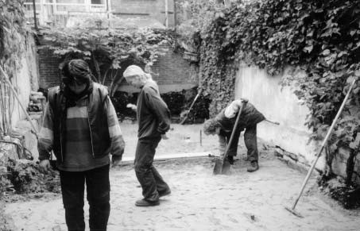

*Figuur 7.2 Bij de keuze van de werkmethode en machine-inzet speelt naast de grootte ook de bereikbaarheid van de tuin een rol Bron: Hoveniersbedrijf De Hofdames*

De nauwkeurigheid van de werkomschrijving is dus van zeer groot belang. Niet alleen omdat anders de werkzaamheden niet goed kunnen worden uitgevoerd, maar van belang is ook dat je bij het opstellen van een voorcalculatie de werkomschrijving als uitgangspunt neemt. Vergeet je posten, dan zal dit direct gevolgen hebben voor het financieel resultaat.

**7.2 Het bestek**

Wat is een bestek? Volgens Van Dale is het bestek van een bouwwerk:

*Een nauwkeurige beschrijving van een werk, met alle inlichtingen aangaande de gang en de uitvoering ervan, de te gebruiken materialen, de regeling der werkzaamheden, enzovoort.*

Op zich is dit geen waterdichte en voor eenduidige uitleg opgestelde definitie.

Voor een duidelijker definitie moet je kijken in de ‘Uniforme Administratieve Voorwaarden voor de uitvoering van werken’. Hierin staat het begrip bestek heel nauwkeurig omschreven, en wel onder paragraaf 1 lid 1:

*Het bestek: de beschrijving van het werk, de daarbij behorende tekeningen, de voor het werk geldende voorwaarden, de nota van inlichtingen en het procesverbaal van aanwijzing.*

Als hovenier kun je opdrachten krijgen waarvoor een bestek is gemaakt. Het kan bijvoorbeeld zijn dat een tuinarchitect een tuin heeft ontworpen in opdracht van een klant en dit ontwerp door jou wil laten uitvoeren. De tuinarchitect heeft hiervoor een bestek geschreven. Ook kun je als hovenier worden gevraagd om in te schrijven op een bestek. Dit komt vooral voor bij de grotere werken. Er wordt dan vaak aan verschillende bedrijven gevraagd om zo’n bestek te schrijven. In Nederland komen verschillende soorten bestekken voor en deze zijn niet altijd zonder meer met elkaar te vergelijken.

In de groensector wordt de laatste jaren vooral gewerkt met RAW-bestekken.

**7.2.1 Functies van een bestek**

Waarom schrijf je nu een bestek? Je kunt alles toch ook opnemen in een werkomschrijving? Een bestek heeft een aantal belangrijke functies. Zo dient een bestek als:

* zakelijk en juridisch bewijs;
* communicatiemiddel;
* uitgangspunt voor een verantwoorde calculatie en raming;
* leidraad voor de uitvoering; – prestatiebeschrijving; – controlemiddel.

**Zakelijk en juridisch bewijs**

Een bestek is een contractdocument tussen de klant (opdrachtgever) en de hovenier (aannemer). Hierin staan de rechten, plichten en risico’s die beide partijen op zich nemen.

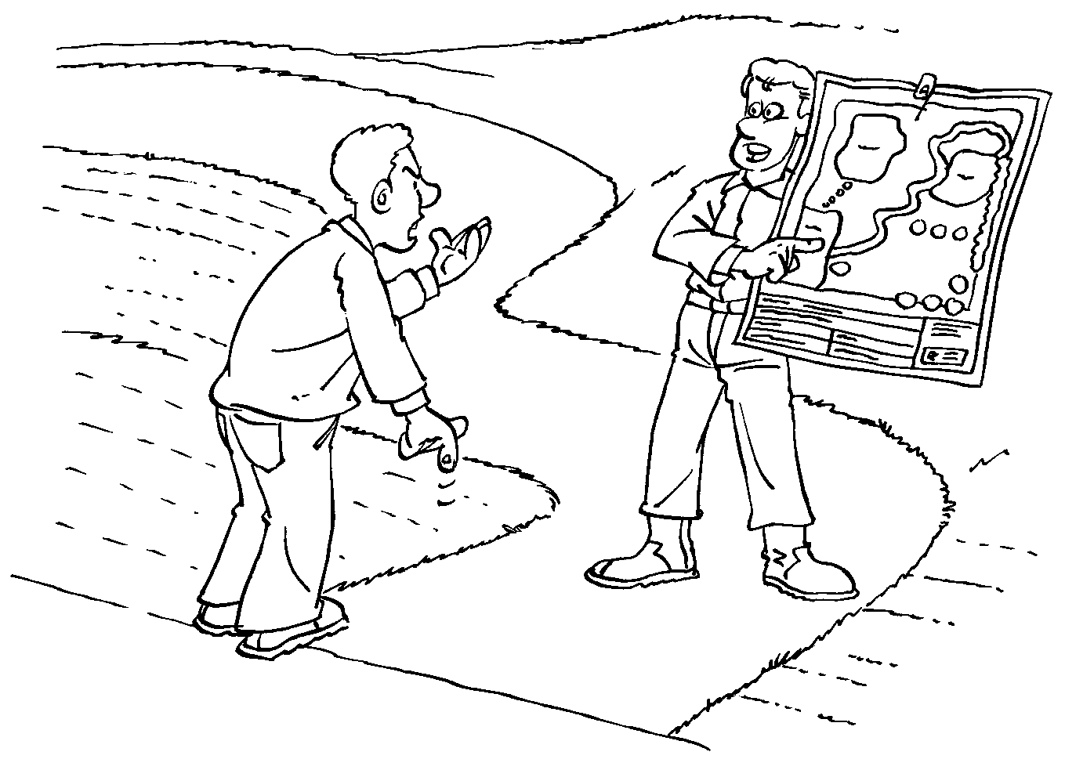

*Figuur 7.3 Duidelijkheid over rechten en plichten*

**Communicatiemiddel**

Elk werk bestaat uit een aantal fasen. Bij elke fase van de uitvoering is informatie nodig. Hoe en wanneer de informatieoverdracht plaatsvindt of nodig is, moet duidelijk staan aangegeven in het bestek.

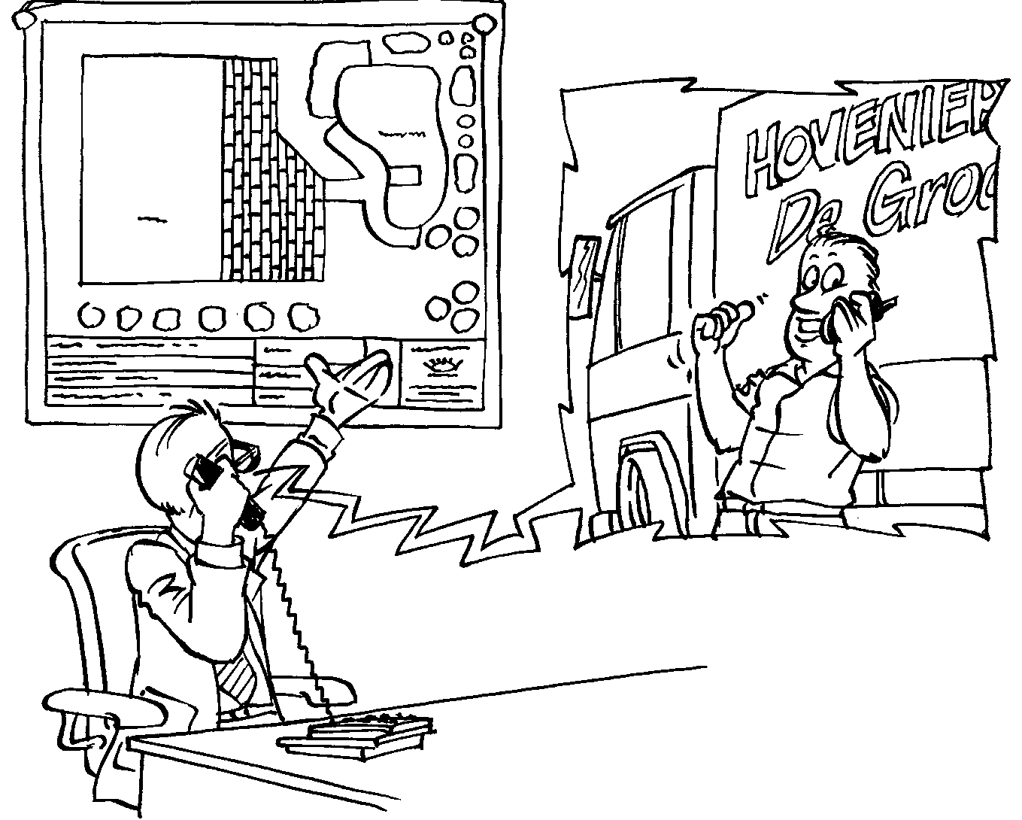

*Figuur 7.4 De materialen zijn op het werk afgeleverd, kan er worden gecontroleerd?*

**Uitgangspunt voor een verantwoorde calculatie en raming** De klant (opdrachtgever) en de hovenier (aannemer) zullen een calculatie maken. De klant (of zijn tuinarchitect) zal een raming maken om te kunnen controleren of de hovenier niet een te hoge prijs berekent. De hovenier zal een prijsaanbieding doen en moet dus een calculatie maken. Al deze berekeningen moeten natuurlijk een basis hebben, en het bestek vormt zo’n basis.

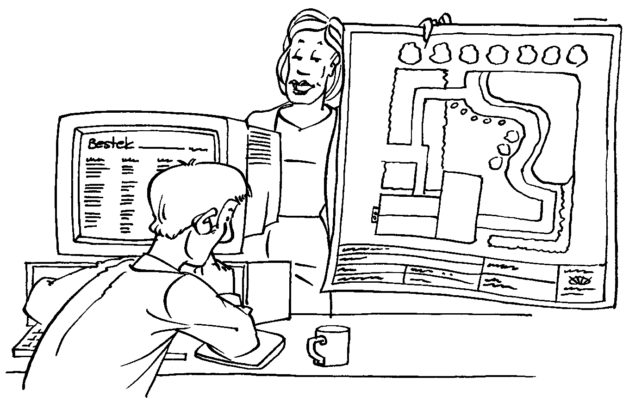

*Figuur 7.5 Ben ik niets vergeten?*

**Leidraad voor de uitvoering**

De technische beschrijvingen van het uit te voeren werk moeten zo zijn dat het mogelijk is het werk op de juiste wijze uit te voeren. In het bestek hoort te staan:

* Wat de opdrachtgever wil hebben.
* Waarvan het moet worden gemaakt.
* Hoeveel er moet worden gemaakt.
* Waar het werk moet worden gemaakt. – Welke andere voorwaarden er zijn.

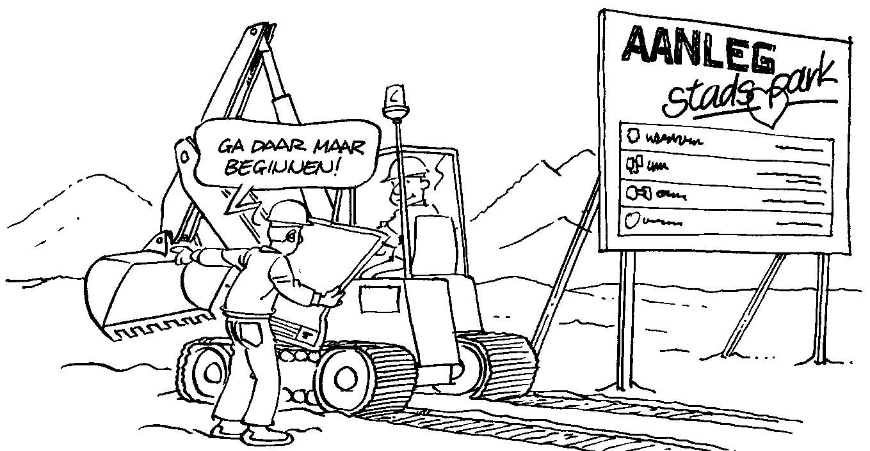

*Figuur 7.6 Hóe mag ik gelukkig zelf bepalen.*

**Prestatiebeschrijving**

Uit het bestek moet volkomen duidelijk worden, op ondubbelzinnige wijze, wat de verlangde prestatie precies inhoudt. Er moet dus niet instaan dat er een straatje wordt gelegd, maar er moet instaan waarvan het straatje wordt gemaakt, wanneer het straatje wordt gemaakt, de maatvoering moet erin staan, het straatje moet zijn ingetekend op een plattegrond, enzovoort.

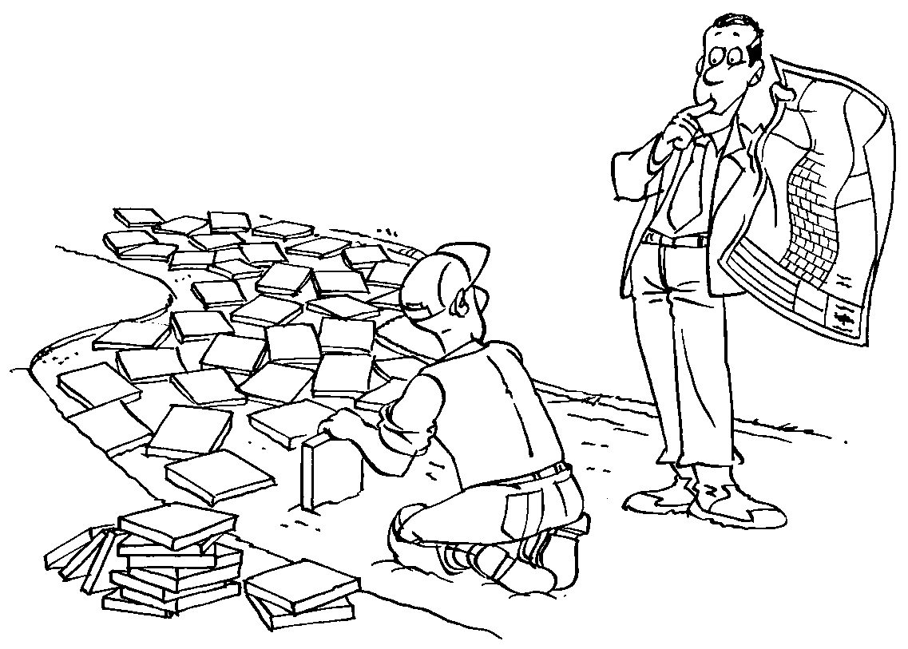

*Figuur 7.7 Het paadje een beetje speels had meneer toch gezegd?*

**Controlemiddel**

Het werk zal moeten voldoen aan de voorwaarden die zijn omschreven in het bestek. De controle zal na oplevering (of soms tussentijds) nodig zijn. Het moet ook duidelijk zijn op welke manier en waarop er wordt gecontroleerd.

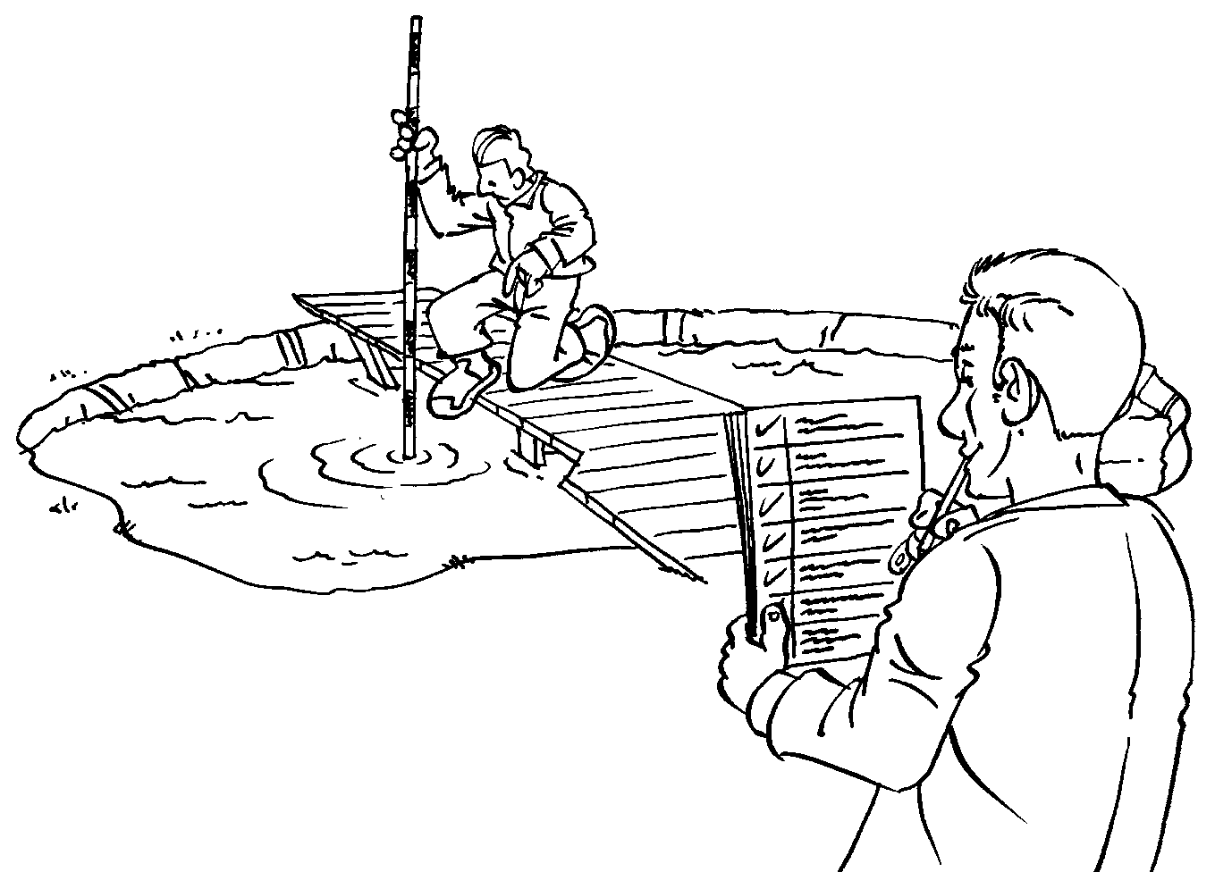

*Figuur 7.8 Dit was het laatste punt, prima werk.*

**7.2.2 Eisen waaraan een goed bestek moet voldoen**

Omdat zo’n bestek zo belangrijk is, worden er eisen gesteld aan de manier waarop zo’n bestek in elkaar wordt gezet. Zo moet er sprake zijn van:

* contractuele gelijkwaardigheid;
* eenduidige bestekinformatie;
* gerichte informatie; – kostenhomogeniteit.

**Contractuele gelijkwaardigheid**

In een goed bestek wordt de hovenier (aannemer) in principe vrijgelaten met betrekking tot de wijze van uitvoering en met betrekking tot de te kiezen machines. De klant (opdrachtgever) draagt de verantwoordelijkheid voor de consequenties van hetgeen in het bestek is omschreven. De hovenier (aannemer) maakt het werk zoals omschreven in het bestek. Hij draagt geen verantwoordelijkheid voor de bestekomschrijving.

**Eenduidige bestekinformatie**

De bestekinformatie moet zodanig zijn opgeschreven dat de verlangde prestatie ondubbelzinnig wordt omschreven. Er mag geen verschil van mening ontstaan over de inhoud en de omvang van het werk. Verwijzen zal daarom in een aantal gevallen noodzakelijk zijn. Er wordt verwezen naar tekeningen, grafieken, andere bestekposten of bepalingen die op het bestek van toepassing zijn. Eenduidige informatie over hoeveelheden is zeer belangrijk. Er moet duidelijk zijn wat wel en niet tot de hoeveelheden wordt gerekend. Ook de manier waarop de hoeveelheid is berekend of gemeten, mag niet voor tweeërlei uitleg vatbaar zijn.

**Gerichte informatie**

De informatie die in het bestek staat, moet aansluiten op het ontwerp. Dit wil zeggen dat de eisen die een ontwerper (tuinarchitect) stelt, in een bestek vertaald zullen zijn naar de te gebruiken bouwstoffen, toelaatbare afwijkingen, enzovoort.

**Kostenhomogeniteit**

De beschrijving in een bestek moet het mogelijk maken de geleverde productie en meer- en minderwerk op een eenvoudige wijze te meten en te verrekenen. Kostenhomogeen wil zeggen dat de prijs van elke eenheid van de bij de bestekpost behorende hoeveelheid (nagenoeg) gelijk is.

**7.2.3 De inhoud van een RAW-bestek**

Een RAW-bestek heeft een vaste indeling en bestaat uit de volgende onderdelen:

– het bestekgedeelte; – de inschrijvingsstaat; – het inschrijvingsbiljet.

**Het bestekgedeelte**

Het bestekgedeelte bestaat uit drie delen:

* deel 1 Algemeen;
* deel 2 Beschrijving; – deel 3 Standaardbepalingen.

**Deel 1 Algemeen**

Deel 1 geeft een globaal inzicht in het uit te voeren werk, de plaats, de opdrachtvoerder, de directievoerder, inlichtingen, aanbestedingen, enzovoort, en bevat voornamelijk gegevens die van belang zijn in de periode voordat de opdracht wordt verleend. Het deel heeft een vaste indeling in elf paragrafen.

**Deel 2 Beschrijving**

Deel 2 is de beschrijving van het werk. In deel 2.1 staan de algemene gegevens.

Hierin worden naast peilen en hoofdafmetingen de bijlagen vermeld (tekeningen, materiaalstaten en dergelijke). In deel 2.2 staat de nadere beschrijving. In dit deel wordt de nadere beschrijving van het werk gegeven, bestaande uit besteksposten en resultaatsverplichtingen. De besteksposten worden ontleend aan de resultaatsbeschrijvingen.

Met behulp van een resultaatsbeschrijving wordt beschreven:

* het gevraagde resultaat, de benodigde bouwstoffen en de daaraan te stellen kwaliteitseisen (voor zover deze niet beschreven staan in de standaard- of besteksbepalingen);
* de te verrichten werkzaamheden, met inachtneming van de vrijheid in de wijze van uitvoering;
* de keuze van inzet van materieel, door de aannemer.

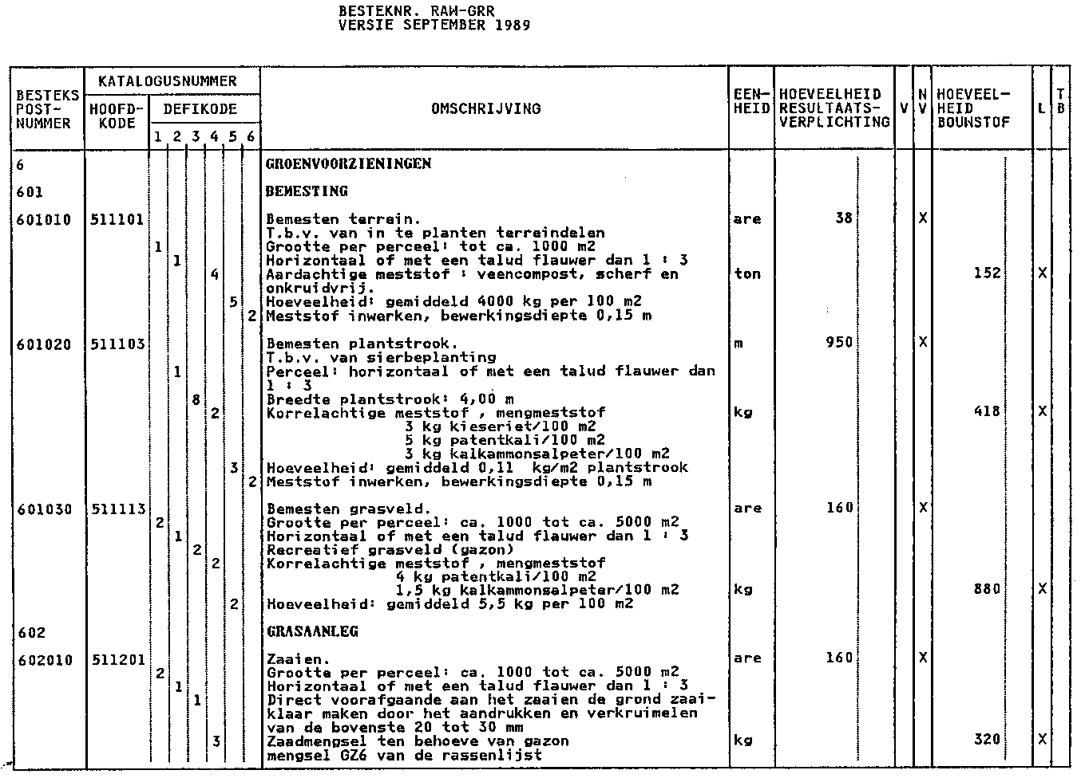

*Figuur 7.9 Een voorbeeld van bestekposten, zoals ze in deel 2.2 voorkomen Bron: CROW Ede, RAW-bestek*

**Deel 3 Standaardbepalingen**

Deel 3 wordt Standaardbepalingen genoemd, omdat de meeste bepalingen die hierin staan in een standaard zijn opgenomen (Standaard 95). Deze Standaard wordt in dit deel van de toepassing verklaard. Zijn er afwijkingen of aanvullingen, dan worden deze hier genoemd.

Wil men dus een bestek goed kunnen lezen, dan moet men de beschikking hebben over deze Standaard en de bepalingen die daarin staan, betrekken bij het lezen van een bestek. De Standaard wordt uitgegeven door de Stichting Centrum voor Regelgeving en Onderzoek in de Grond-, Water- en Wegenbouw en Verkeerstechniek (CROW).

In hoofdstuk 51 van de Standaard worden de standaardbepalingen voor de groenvoorziening omschreven.

|  |  |
| --- | --- |
| **51.02** | **Eisen en uitvoering** |
| 51.02.23 | *Knippen van hagen of bodembedekkers*   1. Een verticale zijde van een haag zodanig knippen dat de onderbreedte gelijk is aan of ten hoogste met een verloop van 0,05m per meter hoogte breder is dan de bovenbreedte. 2. Op de voorgeschreven knipmaat van een haag is, voor zover dit de hoogte of de breedte betreft een afwijking van ten hoogste 0,05m toegestaan. 3. De toegestane afwijking ten opzichte van de lengteas van een haag bedraagt ten hoogste 0,05m. 4. Met inachtneming van het bepaalde in de leden 01 tot en met 03 moet de haag na het knippen over de gehele lengte een vlak en strak uiterlijk hebben. 5. Knip- of snoeivlakken mogen geen kneuzingen vertonen; op de haag of op de bodembedekkers mag geen knipsel zichtbaar achterblijven. 6. Controle op de eisen gesteld in de leden 01 tot en met 05 geschiedt binnen vijf dagen na het knippen van hagen of bodembedekkers. |
| 51.02.24 | *Dunnen of vrijstellen beplanting*  01 Bij het dunnen of vrijstellen van een beplanting de bovengrondse delen tot op de stobbe dan wel tot een hoogte van ten hoogste 0,20m boven het maaiveld verwijderen. |

*Figuur 7.10 Een voorbeeld van enkele standaardbepalingen*

*Bron: CROW Ede, standaard*

**De inschrijvingsstaat**

Op de inschrijvingsstaat wordt een samenvatting gegeven van de posten die zijn omschreven in deel 2. Per regel wordt een bestekpost opgenomen. De hovenier (aannemer) vult hierop zijn prijs in. De prijs moet op twee manieren worden aangegeven, namelijk als prijs per eenheid en als totaalprijs. Op het laatste gedeelte van de inschrijvingsstaat worden de ‘staartkosten’ aangegeven (zie ook hoofdstuk 5). De optelling van alle totaalprijzen geeft de aannemingssom.

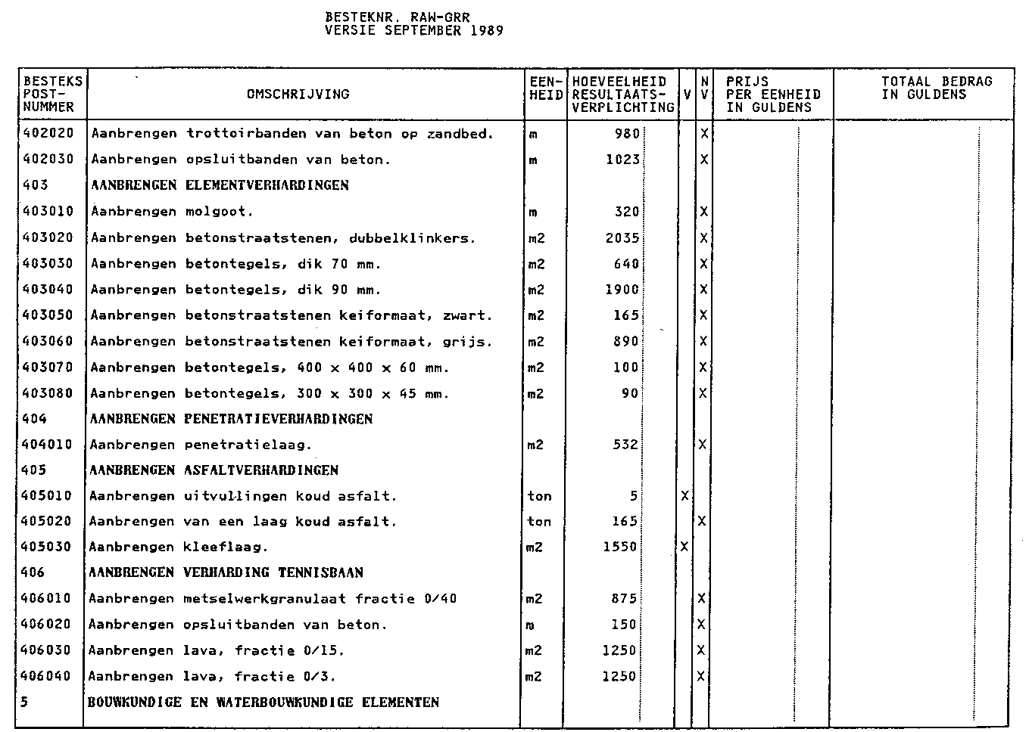

*Figuur 7.11 tabelvoorbeeld van een inschrijvingsstaat*

*Bron: CROW Ede, systematisch*

**Inschrijvingsbiljet**

Het inschrijvingsbiljet is het contractdocument (offerte) voor de aanbieding naar de klant (opdrachtgever). In dit biljet staan de gegevens van de hovenier (aannemer) en de prijs waarvoor hij het werk doet. Tevens moeten de verrekenprijzen voor meer- en minderwerk als bijlage worden gegeven.

**Inventariseren van een bestek**

Het maken van een inventarisering, zoals bij een werkbeschrijving, is bij het beoordelen van een bestek niet nodig, omdat alle gegevens in het bestek staan. Wel is het aan te raden om de plaatselijke omstandigheden te gaan bekijken. Bereikbaarheid, ligging en dergelijke zijn gegevens die niet in een bestek staan, maar als er later een voorcalculatie moet worden gemaakt, is deze informatie wel belangrijk.

**Hoeveelheden bepalen**

In een RAW-bestek staan in de inschrijvingsstaat alle hoeveelheden aangegeven en je hoeft deze niet meer zelf te bepalen of uit te rekenen. De hoeveelheden staan in de kolom Hoeveelheid resultaatverplichtingen. Achter de kolom Hoeveelheid resultaatverplichtingen staat een kolom met ‘V’ en ‘NV’: V = verrekenbaar, NV = niet verrekenbaar.

Staat er een × in de kolom V, dan wil dit zeggen dat de hoeveelheid resultaatverplichtingen is geschat en dat er na uitvoering een verrekening plaatsvindt.

Staat er een × in de kolom NV, dan wil dit zeggen dat de hoeveelheid resultaatverplichtingen is berekend en dat er dus geen verrekening plaatsvindt. Hoeveel materiaal er moet worden geleverd, staat in de kolom met ‘L’ en ‘TB’: L = leveren, TB = ter beschikking gesteld.

Staat er een × in de kolom L dan wil dit zeggen dat je de materialen moet leveren. Staat er een × in de kolom TB dan wil dit zeggen dat je de materialen krijgt van de klant (opdrachtgever).

**Machinekeuze en werkmethode**

In een bestek wordt niet aangegeven hóe het werk wordt uitgevoerd en welke machines er eventueel zullen worden ingezet. Dat is sterk afhankelijk van de omstandigheden en het is dus niet mogelijk een standaardmethode voor te schrijven. Deze keuzen moet je als hovenier zelf maken. Leg de keuzes die je hebt gemaakt, voor jezelf vast.

**7.3 Tot slot**

Een goede en duidelijke werkomschrijving voorafgaande aan de uitvoering van een opdracht voorkomt dat er tijdens de uitvoer van een werk problemen ontstaan met de opdrachtgever. Door duidelijke schriftelijke afspraken te maken (via een werkomschrijving), zijn de kansen op een verstoorde relatie met je klant veel kleiner. Wanneer je moet werken met een bestek is het belangrijk dat je een duidelijk beeld krijgt van het werk. Zorg dat je het bestek goed leest en dat je alles begrijpt wat erin staat.

**10 De werkplanning**

In de maanden maart, april, mei en juni komt elke hovenier handen te kort. Als het buiten mooi weer is, komen alle klanten tegelijk en iedereen wil het liefst direct worden geholpen. Een goede werkplanning is een hulpmiddel om deze piekbelasting te beheersen. Het opstellen van een planning kost misschien enkele uren per week. Maar in deze enkele uren per week wordt meer verdiend dan wanneer je deze uren als betaalde productie-uren zou opvoeren.

**10.1 Een werkplanning opstellen**

In een werkplanning wordt de aanbodkant en de vraagkant in een schema gezet en op elkaar afgestemd. De aanbodkant bestaat uit de som van alle productieve uren van je werknemers. Werk je als ondernemer zelf mee in de productie, dan worden jouw productieve uren bij het totaal opgeteld. De vraagkant wordt bepaald door het aantal klanten dat een tuin aan wil laten leggen of onderhouden (dit betreft dus werk in de toekomst), en door het werk dat al in de orderportefeuille zit.

**De aanbodkant**

De aanbodkant wordt dus bepaald door alle productieve uren die jouw bedrijf tot zijn beschikking heeft. Hoe bereken je nu die productieve uren? Als je uitgaat van een werknemer die vijf dagen in de week werkt, acht uur per dag en op alle dagen van het jaar zou je uitkomen op een totaal aantal productieve uren van 2087 per werknemer. Maar dat is natuurlijk niet het aantal werkelijke productieve uren dat iemand werkt. Zo heeft je werknemer recht op vakantie, op speciale verlofregelingen, hij kan ziek worden, enzovoort.

Voor een realistische berekening van de productieve uren moet je met dergelijke zaken rekening houden. Hiervoor moet je eerst de in de CAO voor hoveniers afgesproken werktijden en verlofregelingen kennen. Die CAO wordt meestal voor twee jaar afgesloten. Pas dan kun je een betrouwbare berekening maken.

**Voorbeeld**

Berekening brutowerkuren per jaar (gemiddeld) per werknemer.

|  |  |  |
| --- | --- | --- |
| 5/71 × 3652 × 83 = Hiervan gaan af: |  | 2.087 uur |
| Vakantiedagen | 25 × 8 = 200 |  |
| Roostervrije dagen | 13 × 8 = 104 |  |
| Feestdagen | 6 × 8 = 48 |  |
| Totaal |  | 352 uur |

-

Dus dan hou je nog over: 1.735 uur

|  |  |
| --- | --- |
| Daarvan gaat weer af: |  |
| Ziekte 6,6% van 2087 | 138 uur |
| En dan hou je over: | 1.597 uur |

1. Uitgaande van een vijfdaagse werkweek.
2. Dit is het aantal dagen in het jaar. 3 Dit is het aantal uren per dag.

Deze productieve uren zouden bij de meest gunstige omstandigheid voor de planning kunnen worden gebruikt. Over het algemeen is zelfs dit aantal uren niet haalbaar. De praktijknorm is dat je voor je werkplanning uit kunt gaan van ongeveer 1400 uur. Er treden immers verliezen in productieve uren op door het werkoverleg, het laden en lossen van de auto, de rijtijden, het onderhoud aan machines en gereedschap en dergelijke. Deze kosten zitten weliswaar in de berekening van het arbeidsloon, maar je kunt ze niet als werkuren inplannen.

Nu je weet dat je per werknemer ongeveer 1400 werkuren hebt, hoef je alleen maar dit getal te vermenigvuldigen met het aantal werknemers in jouw bedrijf. Dan heb je het totaal aantal productieve uren.

**De vraagkant**

In de vorige hoofdstukken heb je geleerd hoe je uit kunt rekenen hoeveel werk er in een bepaald project gaat zitten. Op basis van deze begrotingen kun je van alle projecten die jouw bedrijf doet, berekenen hoeveel manuren die kosten. Zou nu de vraagkant en de aanbodkant gelijk zijn en over het gehele jaar gelijkmatig verdeeld, dan was de planning erg gemakkelijk. In de praktijk is dat echter zeker niet het geval. Zoals we in het begin al vertelden, kent de hoveniersbranche specifieke piektijden en vraag een aanbod zijn ook zelden gelijk aan elkaar.

Dit verschil in vraag- en aanbodkant heeft te maken met de aard van het bedrijf. Planten en bloemen zijn nu eenmaal seizoensgebonden producten, en dus is ook het werk seizoensgebonden. Er is sprake van grote vraag in het voorjaar. Veel onderhoudswerkzaamheden in de tuin zullen ook in het voorjaar plaats moeten vinden. En sommige werkzaamheden (denk bijvoorbeeld aan snoeien of inzaaien) kunnen alleen in een bepaalde periode worden uitgevoerd. Het is je hopelijk duidelijk dat juist een hoveniersbedrijf staat of valt met een goede werkplanning.

**Van agenda tot planbord**

De meest eenvoudige manier van plannen is het bijhouden van een agenda. In een agenda worden de afspraken die worden gemaakt, per dag ingevuld. Vaste afspraken over het jaarlijks onderhoud kunnen voor een langere periode (per jaar) worden genoteerd in de agenda. De werken worden achtereenvolgens uitgevoerd.

Wordt het aantal werknemers groter, dan is een planbord een goede mogelijkheid om de planning zichtbaar te maken. Op een planbord worden alle projecten geplaatst die men in de orderportefeuille heeft. Zijn dit vaste jaarcontracten, dan kan men vast voor het hele jaar inplannen. Zijn er mogelijkheden om met deze vaste projecten te schuiven, dan kun je deze projecten met een aparte kleur aangeven, zodat je snel kunt zien waar je kunt schuiven.

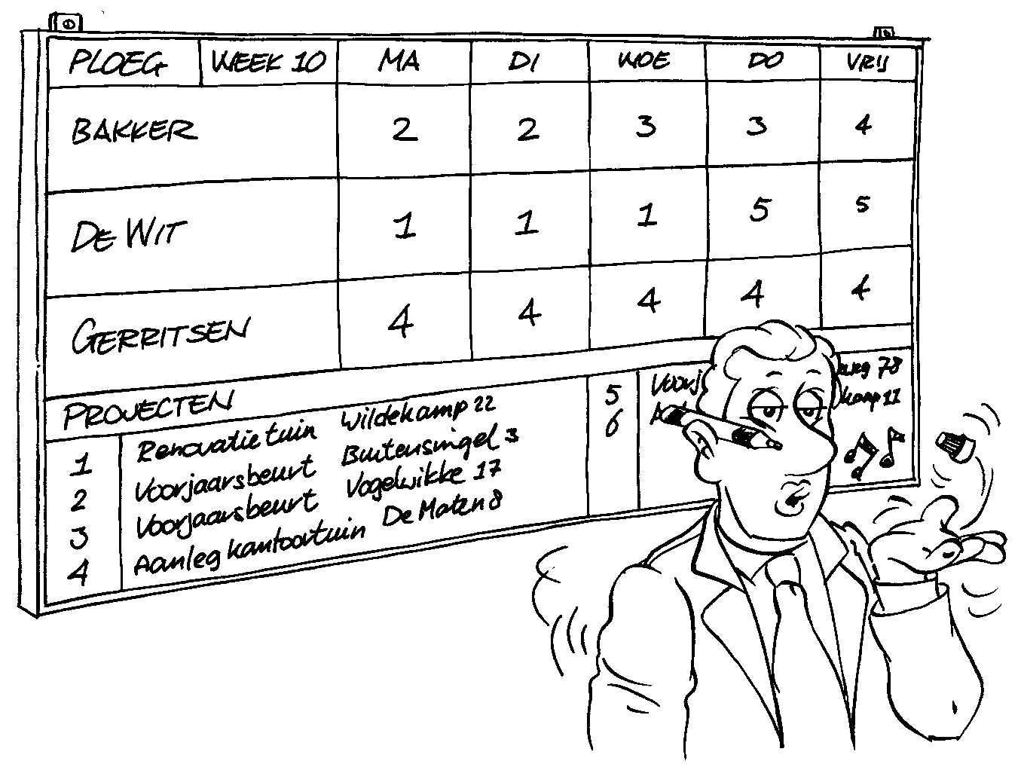

*Figuur 10.1 Een planbord maakt de werkplanning voor het bedrijf inzichtelijk*

Veel hoveniersbedrijven die particuliere tuinen aanleggen, zullen telkens met nieuwe projecten te maken krijgen. Het is een gangbaar principe om de klanten die het eerst opdrachten geven, ook het eerst te helpen. Bij het aannemen van een nieuw project kun je direct op het planbord zien wanneer er tijd is om het nieuwe project in uitvoering te nemen en vervolgens kun je dit project inplannen. Bij het inplannen is het goed om enige reserve (10 tot 20%) in te bouwen voor calamiteiten of ‘tussendoortjes’, zodat bij een calamiteit niet de hele planning hoeft te worden aangepast.

Ook al heb je een goede planning gemaakt, toch zul je te maken krijgen met pieken in de vraagkant. Voor het oplossen van de problemen die met deze pieken samenhangen, is een aantal mogelijkheden te noemen:

* Maak gebruik van de in de CAO overeengekomen mogelijkheid voor een gevarieerde werktijd. In de winter laat je dan minder uren per dag werken dan in de rest van het jaar.
* Zet tijdelijk meer personeel in (op contractbasis of maak gebruik van uitzendkrachten).
* Besteed werkzaamheden in een drukke periode uit (denk aan grondwerk of bestratingswerk).

Er zijn dus mogelijkheden om de piekbelasting te verkleinen. Beter is het natuurlijk om te voorkomen dat er piekbelasting ontstaat.

Enkele voorbeelden van maatregelen die je kunt nemen om piekbelasting te voorkomen zijn:

* Maak meer reclame in een periode dat het minder druk is.
* Moedig de klanten aan om het werk te laten verrichten in een periode dat er minder werk is door het geven van een bepaald kortingspercentage.
* Vraag, in goed overleg met de klanten, om uitstel wanneer de werkzaamheden zich daartoe lenen. De meeste klanten zijn wel bereid om te wachten als men maar zeker weet wanneer er met het project wordt aangevangen en wanneer men de garantie heeft dat het project dan ook wordt uitgevoerd.
* Streef een goede verhouding na tussen vast onderhoudswerk en nieuwe projecten.

**10.2 De inzet van arbeid en materieel**

**De inzet van arbeid**

Als alle werkzaamheden op een planbord zijn aangegeven, zal vervolgens moeten worden bepaald wie de geplande werkzaamheden zal gaan uitvoeren. Hierbij zul je eerst moeten bedenken welke ploeggrootte het meest efficiënt kan worden ingezet. Vele hoveniersbedrijven werken met vaste ploegjes. Elke ploeg heeft zo zijn eigen specialiteit. De ene ploeg zal vooral worden ingezet voor onderhoudswerkzaamheden en de andere ploeg voor aanlegwerkzaamheden. Enige flexibiliteit is hierbij noodzakelijk om een goede planning te kunnen maken (zie ook hoofdstuk 3 van dit deel).

Wanneer duidelijk is wat de ploeggrootte moet zijn, kun je kijken of er voldoende personeel aanwezig is om de ploeg te bemannen. Mocht dat niet zo zijn, dan kun je gebruikmaken van uitzendkrachten.

Met behulp van uitzendkrachten kun je flexibel inspelen op drukke tijden en de personeelsadministratie word je uit handen genomen door het uitzendbureau. Wel is de vakbekwaamheid van de uitzendkracht vaak minder dan die van het vaste personeel. En een uitzendkracht is over het algemeen duurder dan het eigen personeel.

Het beste kun je uitzendkrachten inhuren bij ‘groene’ uitzendbureaus. Deze bureaus hebben ervaring met dit soort werk en ze kunnen beter inspelen op de wensen die je als hovenier hebt. Blijkt dat de drukte in je bedrijf structureel is, dan is het aannemen van een vaste kracht goedkoper.

**De inzet van materieel**

In eerste instantie zul je als hovenier gebruikmaken van je eigen machines. Bij je planning moet je rekening houden met de beschikbare machines. Als een bepaalde machine door twee ploegen op hetzelfde tijdstip nodig is, heb je een probleem en zal de planning niet kunnen worden gehaald.

Als het erg druk is, kun je het werk laten uitvoeren door een loonwerker. Het voordeel hiervan is dat je bij de machine gelijk een ervaren machinist krijgt geleverd. Deze kent de machine en zal het werk een stuk sneller doen dan je eigen personeel. Op tijd goede afspraken maken, is dan wel een vereiste. Als je een goede planning hebt gemaakt, kun je deze zaken op tijd zien aankomen en een oplossing verzinnen.

De materialen moeten natuurlijk ook op tijd worden geleverd. Dat betekent dat de leverancier tijdig op de hoogte moet zijn van de bestellingen. In de planning kun je zien wanneer de projecten beginnen en je kunt de bestellingen plaatsen op het moment dat de planning bekend is. De materialen kunnen dan bij de leveranciers worden gereserveerd.

In het hoveniersbedrijf hebben we te maken met zowel levende als dode materialen. Vooral bij de levende materialen bestaat bij een te late bestelling de kans dat bepaalde soorten niet meer aanwezig zijn. Bovendien kunnen weersomstandigheden van invloed zijn op het wel of niet kunnen leveren van bepaalde levende materialen..

Het afroepen van de bestelde materialen kan het beste twee tot drie weken van tevoren gebeuren. Het is hierbij van groot belang dat je goede afspraken met de leveranciers maakt.

**10.3 Tot slot**

Als je een goede planning maakt, heb je ook in drukke tijden meer rust en zekerheid met betrekking tot de dagelijkse gang van zaken. Juist voor een hoveniersbedrijf, met zijn piekbelasting in het voorjaar, is een werkplanning van groot belang. In zo’n werkplanning probeer je de vraag- en aanbodkant op elkaar af te stemmen. Hierbij houd je niet alleen rekening met de inzet van arbeidskrachten maar ook met de inzet van je materieel. Je kunt een werkplanning maken met behulp van een simpele agenda, maar zodra je bedrijf iets groter wordt, is het overzichtelijker om gebruik te maken van een planbord.